2021富力供应链项目建立成本域用户手册

作者： 谭廷琛

创建日期: 2021-09-15

更新日期: 2021-09-15

更新者：

文档编码:

文档版本: V1.0

文档控制

**更改记录**

| 日期 | 作者 | 版本 | 更改记录 |
| --- | --- | --- | --- |
|  |  |  |  |
| 2021-09-15 | 谭廷琛 | 初始版 |  |
|  |  |  |  |
|  |  |  |  |

**审阅**

| 日期 | 姓名 | 职位 |
| --- | --- | --- |
| 2011-1-23 |  |  |
|  |  |  |
|  |  |  |
|  |  |  |

**分发**

| 日期 | 份数 | 姓名 | 职务 |
| --- | --- | --- | --- |
|  |  |  |  |
|  |  |  |  |
|  |  |  |  |
|  |  |  |  |

目录

文档控制 2

1.业务场景 4

2.操作步骤 4

1.1 按照项目建立仓库 4

1.2 新增仓库 4

1.3 新增成本域 5

1.4 填写成本域信息 6

1.5 启用成本域 6

1.6 常见问题 7

# 1.业务场景

一般建立做好立项档案，需要新增仓库和对应的成本域，才能维护成本域，云采系统推送单据以及自动成本计算，生成成本凭证。

# 2.操作步骤

## 按照项目建立仓库

节点路径：

【动态建模平台】—>【基础数据】—>【业务信息】—>【仓库】

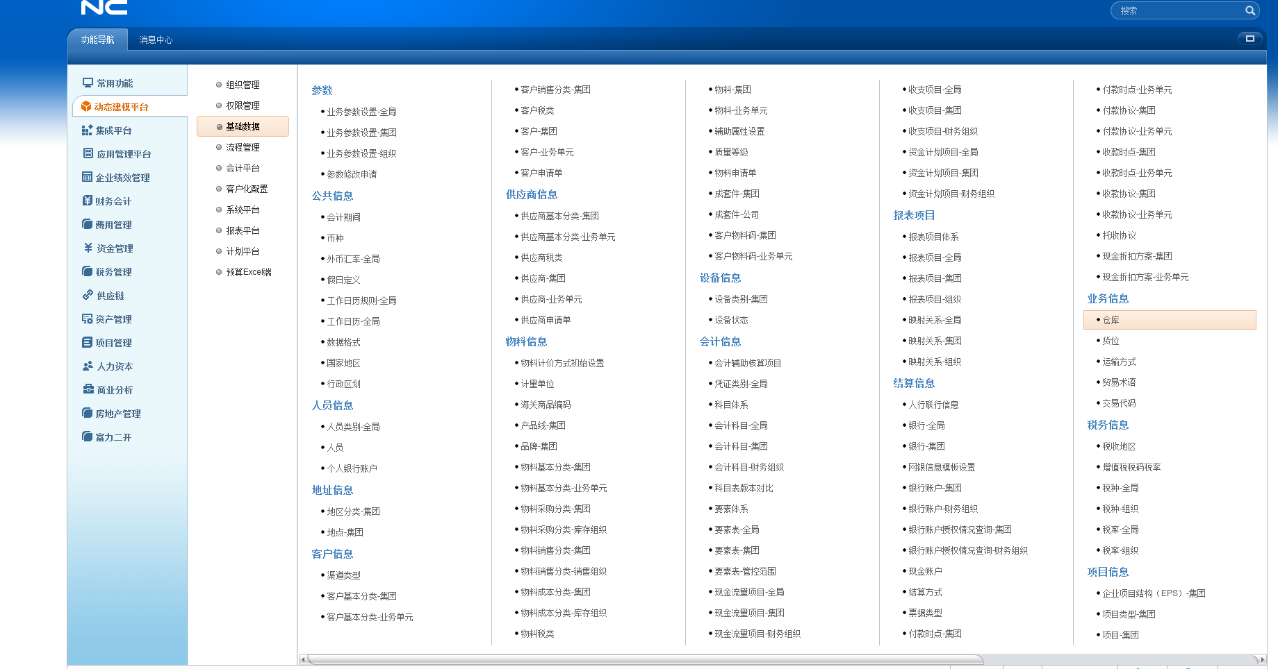

## 新增仓库

点击新增，选择对应的库存组织，仓库编码可依据已有仓库顺序编写，填写仓库名称，点击保存。勾选项一般为默认勾选即可，若是建立固定资产仓库，则需去掉【进行存货成本计算】的勾选。

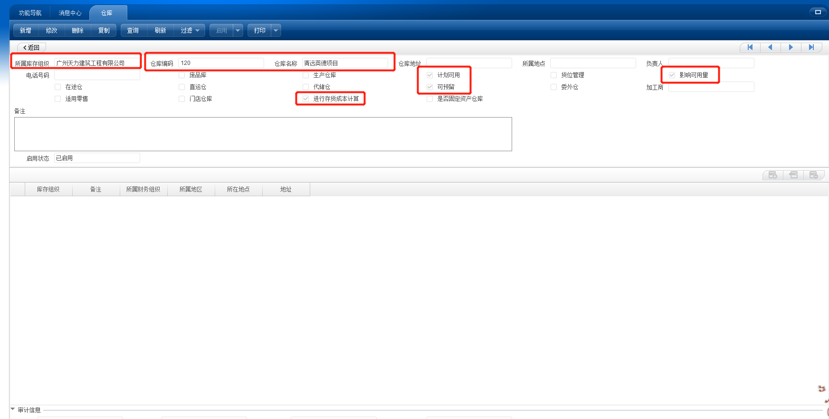

## 新增成本域

节点路径：

【动态建模平台】—>【组织管理】—>【组织结构定义】—>【成本域】

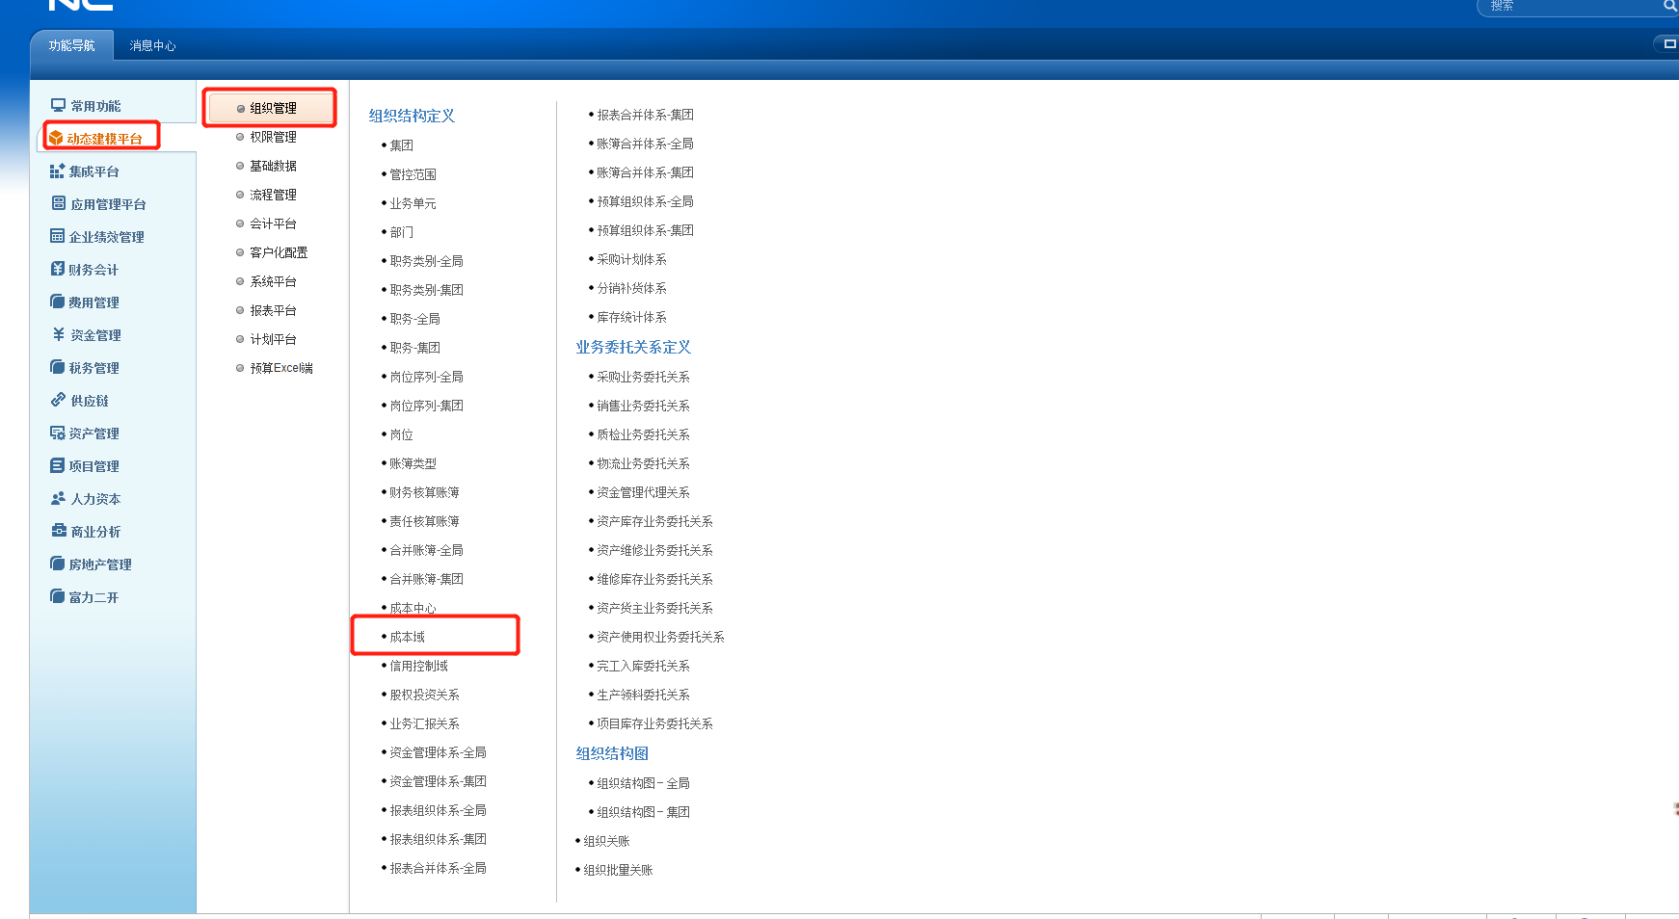

## 填写成本域信息

**按照项目建立成本域，**成本域编码建立规则：公司编码+仓库编码。选择财务组织，根据以往的顺序进行编码，对应的层级都是库存组织+仓库，填写对应的库存组织编码和仓库编码，最后保存。

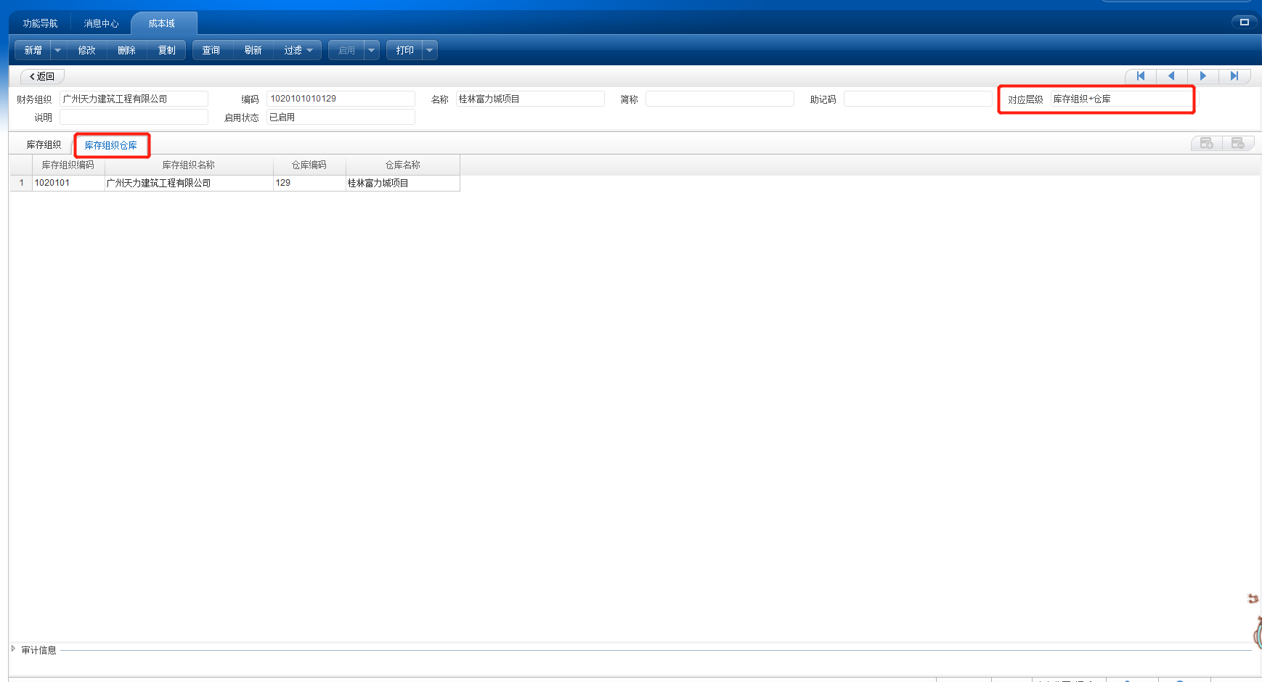

## 启用成本域

保存之后，【启用】成本域。

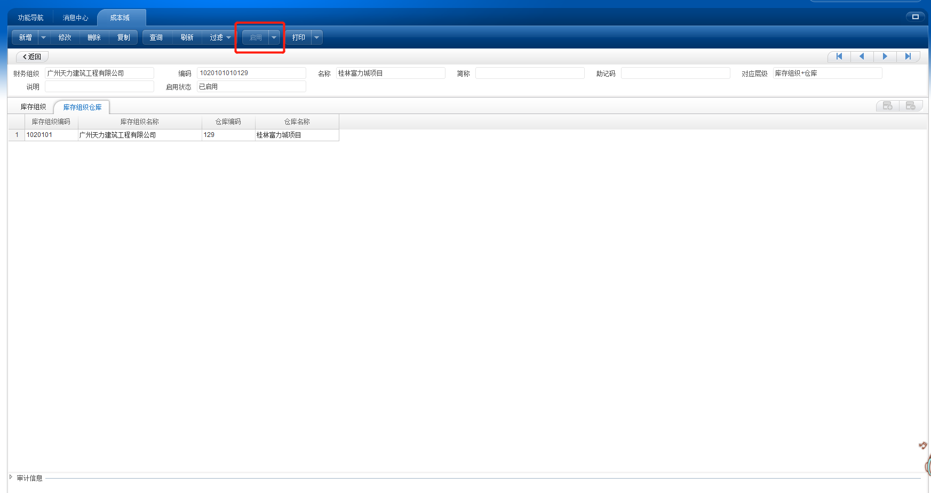

## 常见问题

（1）签字提示当前成本域+账簿未期初记账

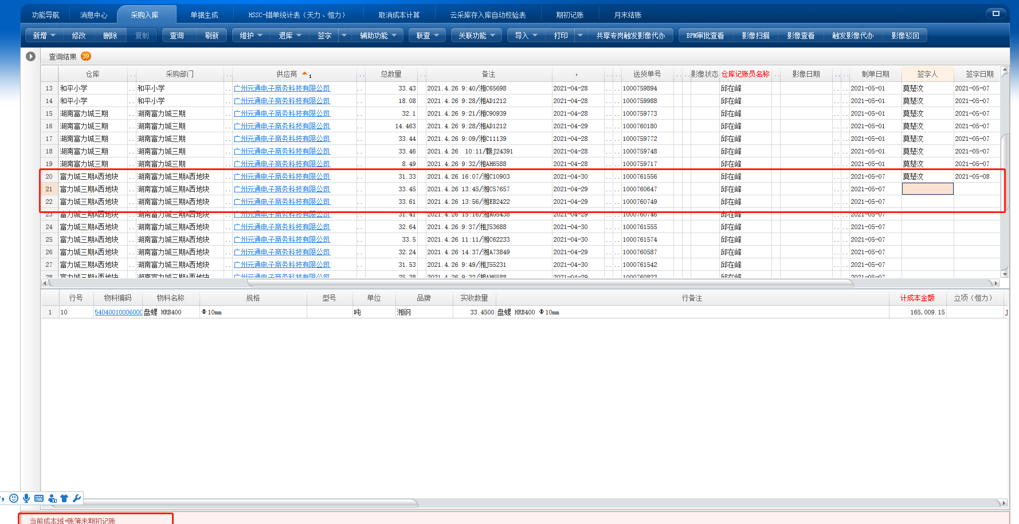

处理方案：在月末结账中将成本域空结账到当前月份，就可进行签字

1. 出入库单据签字报错：对应的物料[编码：100301000140021,名称：低烟无卤C级阻燃电线电缆]在指定成本域[编码：102012601022,名称：旧宫盛悦居]、账簿[编码：1020126-0001,名称：**广东恒力建设工程有限公司(北京部分)集团基准账薄]没有定义!**

**处理方案：物料没有分配到报错成本域，需联系运维顾问分配物料到报错成本域**